МІНІСТЕРСТОВ ОСВІТИ І НАУКИ УКРАЇНИ
НАЦІОНАЛЬНИЙ ТЕХНІЧНИЙ УНІВЕРСИТЕТ
«ХАРКІВСЬКИЙ ПОЛІТЕХНІЧНИЙ ІНСТИТУТ»
Кафедра програмної інженерії та інформаційних технологій управління

Звіт з лабораторної роботи № 1
з дисципліни «Технологія розробки веб-орієнтованих систем»

Виконав
ст.гр. КН-37д
Шворак Д.А.
Перевірив
Козуля М.М.

Харків 2019
Лабораторная работа 1

Динамические Web-страницы

Цель работы: ознакомиться с базовыми возможностями языка PHP;
- изучить возможности интеграции PHP кода в HTML документ;
- научиться генерировать динамические HTML страницы с использованием
PHP.

Задание
Разработать Web-страницы с динамическим содержимым,
обеспечивающим отображение контактной информации о пользователе.
Разработать форму, обеспечивающую ввод контактной информации о
пользователе:
– фамилия;
– имя;
– отчество;
–адрес;
– контактный телефон;
– контактный электронный адрес.
В рамках формы должна быть реализована возможность подтверждения
информации (submit), и “сброса” введенной информации (reset).
При выполнениии данной работы были исполшьзованы такие новые конструкции как: тэги HTML (head,body…), тэги PHP (<?, ?>, echo date("m.d.y, g:i") …), ссылка которая обеспечивает переход пользователя на новую страницу: href=\"user.php?. С помощью метода GET было передано значение переменных, чтобы отобразить их на следующей странице.

Форма для ввода контактной информации о пользователе.
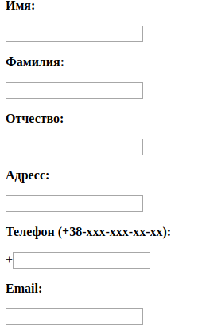
Рисунок 1 – форма

Результат работы формы
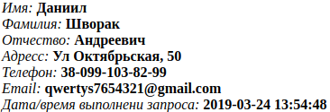

Вывод

В результате выполнения лабораторной работы я ознакомился с базовыми возможностями языков HTML, PHP. Научился интегрировать PHP код в HTML страницу. Генерировал динамичиские HTML страницы с помощью PHP.

